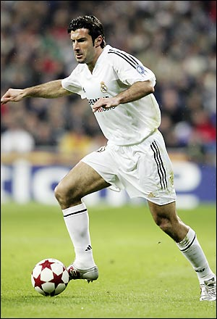
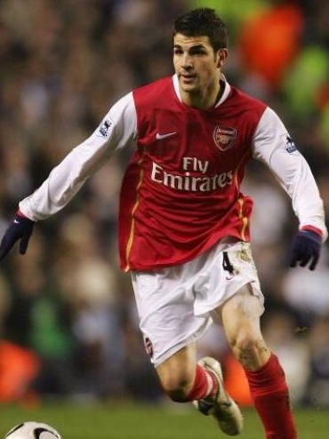
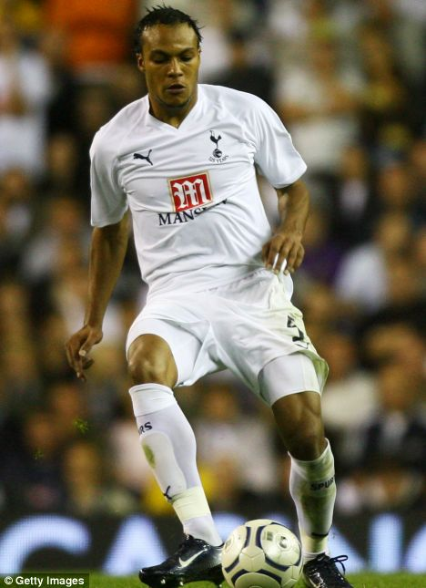
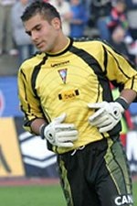

Soy de Polonia. Juego en el Southampton desde que tengo 19 años. Mi nombre es Bartosz.
Nacimiento
el 6 de julio 87
Altura
194cm
Nacionalidad
polaco
Domicilio
Southampton, Inglaterra
Idiomas
polaco
inglés
Bialkowski
Nacimiento
el 4 de enero 86
Altura
190cm
Nacionalidad
francés
Domicilio
Portsmouth, Inglaterra
Idiomas
francés
inglés

Kaboul
Yo nací en Francia pero mis padres son marroquíes – así que yo puedo jugar para Francia ó para Marruecos. Mi nombre es Younes.
Figo
Nacimiento
el 4 de noviembre 72
Altura
180cm
Nacionalidad
portugués
Domicilio
Milán, Italia
Idiomas
portugués
inglés
italiano
español
Mi padre se llama Francesc y mi madre se llama Nuria. Yo juego en el Arsenal desde que tengo 16 años.
Mi mujer es sueca y se llama Helen. Ella es modelo. Tenemos cuatro hijos.
Nacimiento
el 4 de mayo 87
Altura
177cm
Nacionalidad
español
Domicilio
Londres, Inglaterra
Idiomas
español
inglés
francés

Fabregas

Guardameta
Defensor
Delantero
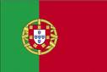
Centrocampista

